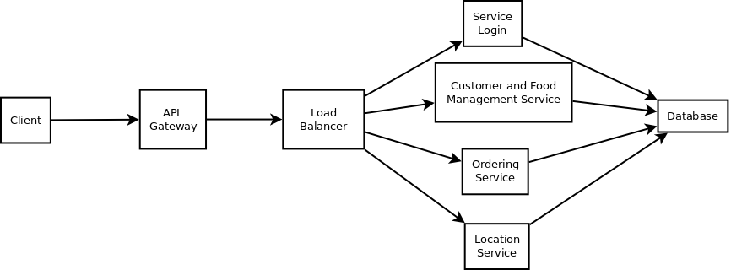
1.

API Gateway: Kong, fiturnya lengkap, aman, dan gratis open source untuk versi Community Edition
Load Balancer: Netflix Zuul dan Eureka, gratis open source , mudah integrasi dengan spring boot
Microservices: Java Spring Boot, fast development, scalable, Open Source but Company-backed, Mature, everyone loves java
Database: mySql

2.
- menggunakan https/ssl/tls untuk enkripsi transaksi data
- implementasi service enkripsi sendiri menggunakan AES untuk setiap data yg dikirim
- API gateway akan sangat berguna untuk filter pesan request, kong menyediakan fitur autentikasi layer, identity dan access control, validasi input, black/whitelist ip, dan logging.

3.

4.

